中考科学专题集训(一)
(主要内容：细胞、各种各样的生物、种群和群落、生态系统)
[时间：90分钟 分值：100分]

第Ⅰ卷(共50分)
一、选择题(本题有20小题，每小题2.5分，共50分。每小题只有一个选项是正确的，不选、多选、错选，均不给分)
 [来源:21世纪教育网]

1．科学兴趣小组对调查的生物进行分类，他们将鲤鱼、蟹、蝗虫归为一类，将水草、松树归为一类，他们的分类依据是( )
A．按生物的用途 B．按生物的生活环境
C．按生物的生长状况 D．按生物的营养方式
2．(2009东营)活的细胞，细胞膜能够让有用的物质进入细胞，把其它物质挡在细胞外，同时，还能把细胞内产生的废物排出体外，而又不让细胞内有用的物质随便流出。请你总结出细胞膜的功能特性是( )
A．选择透过性
B．完全透过性
C．全封闭特性
D．有时全透性，有时半透性
3．为了保护南极的生态环境，到南极考察的科学工作者不仅要把塑料等不可降解的垃圾带离南极，还需把粪便等生活垃圾带离南极，这是因为南极( )
A．缺少生产者 B．没有消费者
C．分解者很少 D．缺乏必要的生活设施
4．洋葱表皮细胞具有而口腔上皮细胞不具有的结构是( )
A．细胞壁、细胞质、细胞核
B．细胞膜、细胞质、细胞核
C．细胞膜、叶绿体、液泡
D．细胞壁、叶绿体、液泡
5．“基因型身份证”主要是利用先进的DNA指纹技术，选取人体细胞中若干个固定的遗传基因作为人的身份信息，从而用以鉴定不同人的身份。这样的身份信息主要来自于人体细胞结构中的( )
A．细胞膜 B．细胞质
C．细胞膜和细胞质 D．细胞核
6．显微镜视野中的污染物会影响对物象的观察，下列操作中，对于判断污物来源无效的是( )
A．转动目镜 B．转动物镜
C．转动反光镜 D．移动装片标本
7．(2010金华)制作洋葱表皮装片一般有四个步骤：①在载玻片上滴一滴清水；②取一小块洋葱表皮；③盖上盖玻片；④将表皮放入水滴中展平。正确的操作顺序是( )
A．①③②④ B．③②①④
C．②①④③ D．④③②①
8．今年春季，温州动物园“孕事”特别多：9只梅花鹿怀孕，1只骆驼和4只小猕猴相继出生，蓝马鸡产下了6枚蛋。这些动物中，属于卵生动物的是( )
A．蓝马鸡 B．梅花鹿
C．骆驼 D．猕猴
9．某研究性学习小组制作了以下4个密闭的玻璃瓶，放在一定的环境中。请根据你学过的知识，判断哪个瓶中生物的生存时间最长( )
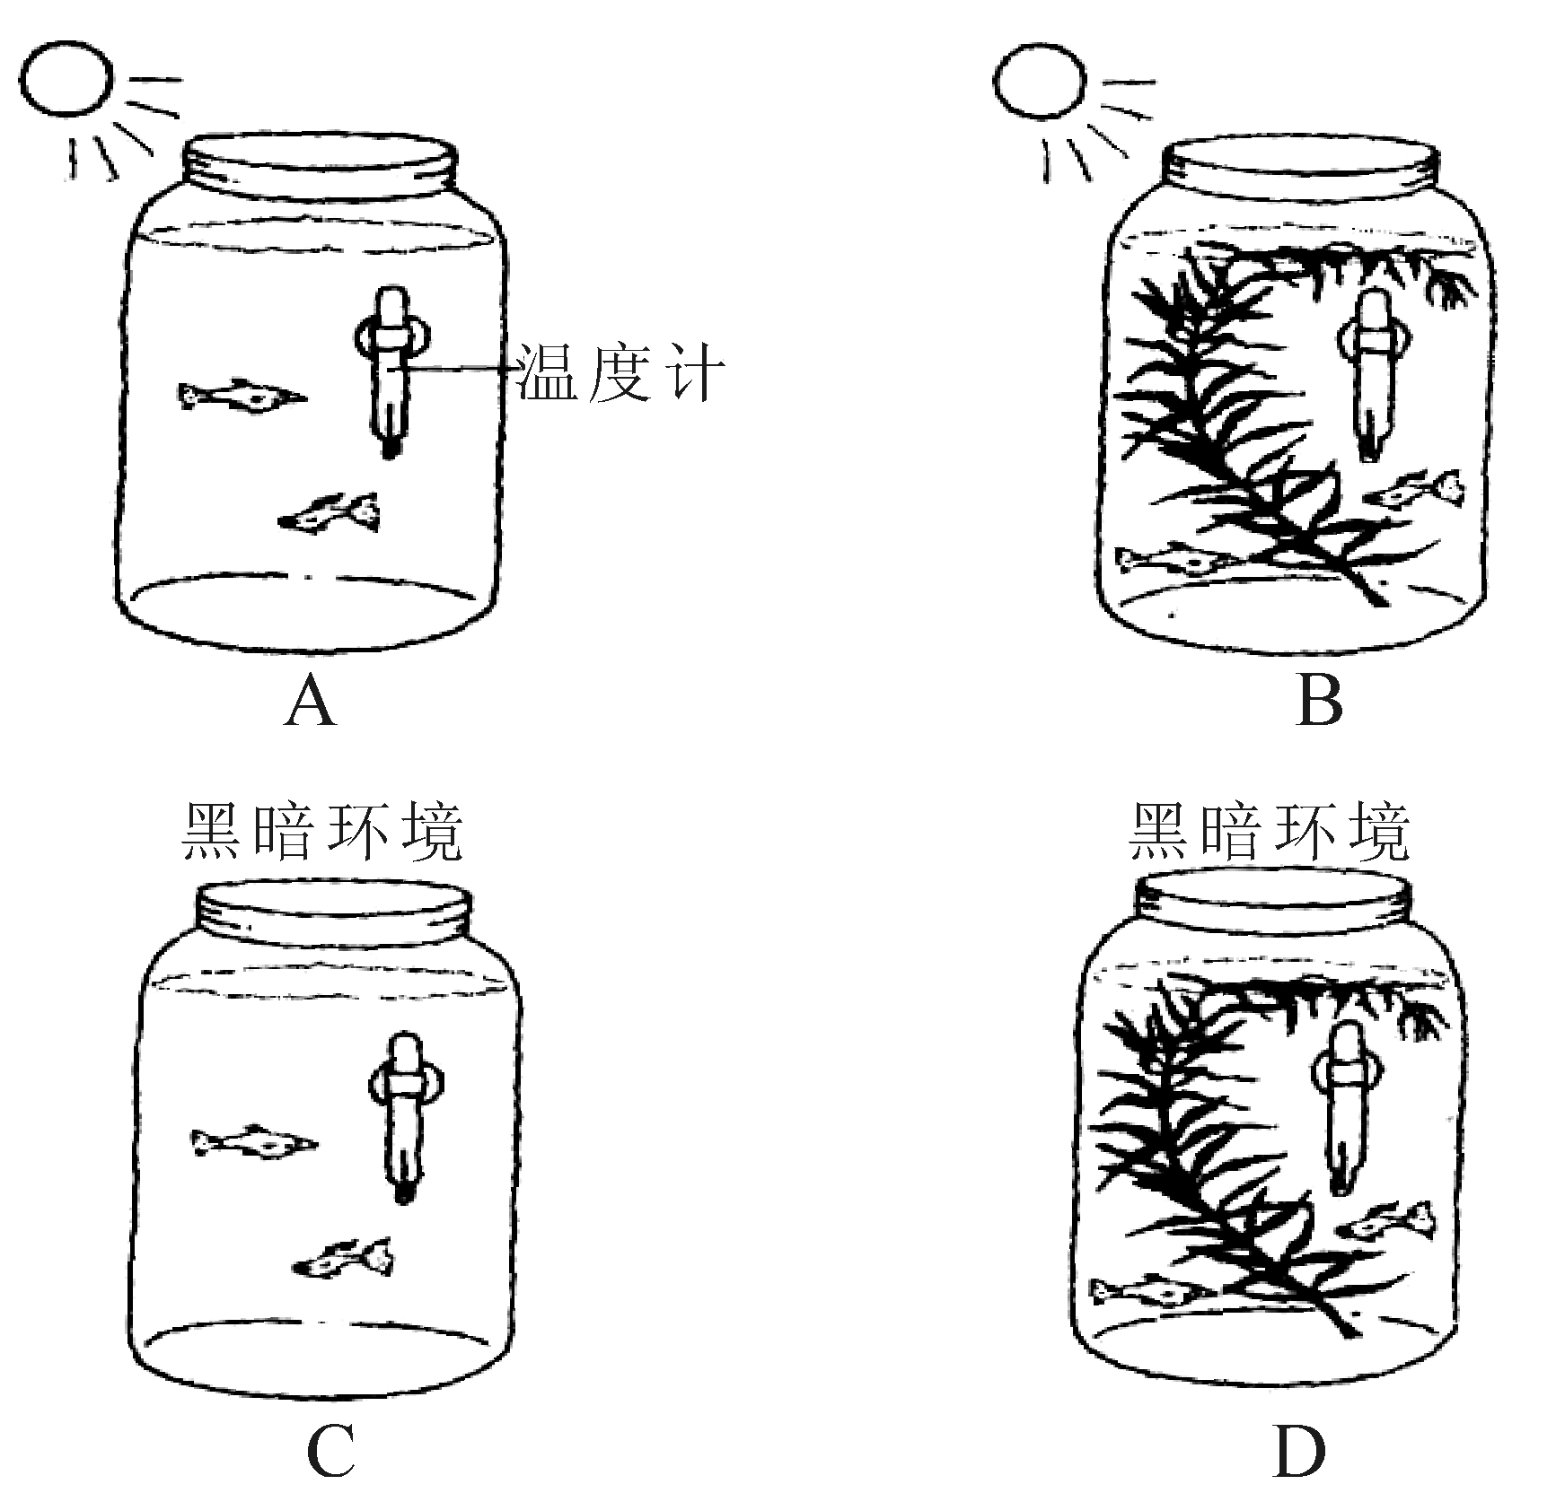
10．(2008杭州)小明用显微镜观察不经染色的洋葱鳞片叶表皮细胞，在视野里能清晰地看到细胞壁和细胞核，但看不清液泡，下列操作能帮助小明看清液泡的是( )
①将反光镜由平面镜转成凹面镜
②将反光镜由凹面镜转成平面镜
③增大光圈，增加通光量
④缩小光圈，减小通光量
A．①③ B．①④
C．②④ D．②③21世纪教育网
11．(2010宁波)生物多样性是人类赖以生存和发展的基础。下列有利于生物多样性保护的是( )
A．严格执行海洋伏季休渔制度
B．大量收集珍稀物种做标本
C．随意引进外来物种
D．大力开发自然保护区旅游资源
12．(2008金华)用显微镜观察洋葱茎表皮临时装片时，能观察到多个清晰的细胞，在不移动装片位置的情况下，视野中细胞数量最多的镜头组合是( )
A．10×，10× B．10×，40×
C．12.5×，10× D．5×，40×
13．(2010金华)如图是某农场创建的生态型种养殖模式图。据图分析，下列说法错误的是( )
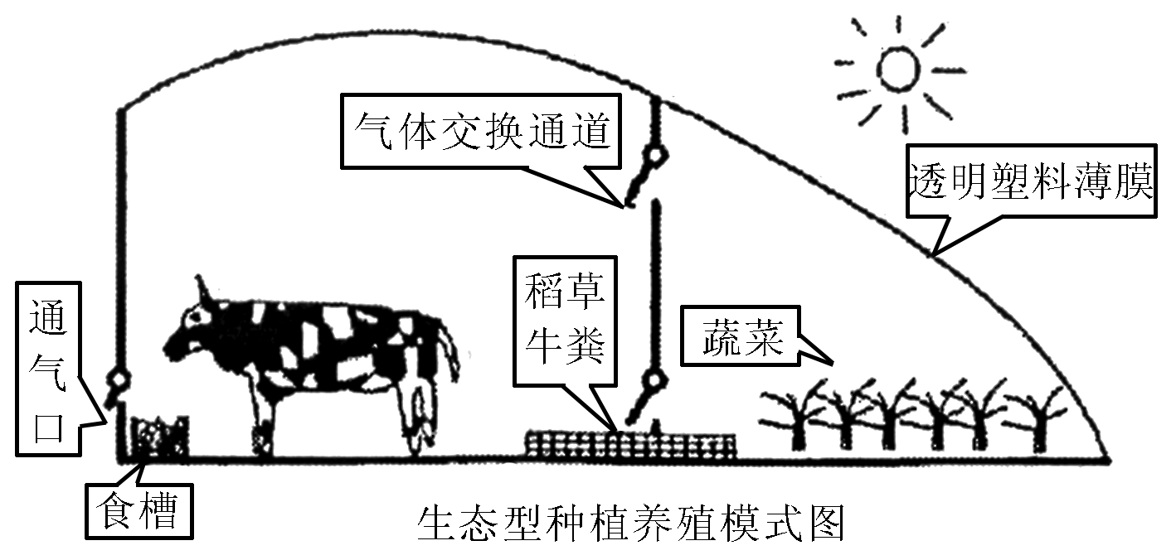
A．蔬菜在白天能为牛提供氧气
B．蔬菜在白天只能进行光合作用
C．蔬菜可以作为牛的食物
D．牛粪可以作为蔬菜的肥料
14．在用显微镜观察人体口腔上皮细胞时，有一个步骤是“轻轻向后转动细准焦螺旋”，此操作的目的是( )
A．使物镜上升，为了物像清晰
B．使物镜下降，为了物像清晰
C．使物镜上升，为了视野亮度适合
D．使物镜下降，为了视野亮度适合
15．(2010湖州)小丽同学在做“观察人体口腔上皮细胞”实验时，通过低倍显微镜发现视野的上方有一个口腔上皮细胞，若要在高倍物镜下观察该细胞，应( )
A．向下移动载玻片使细胞位于视野中央，转动转换器，调节细准焦螺旋
B．向下移动载玻片使细胞位于视野中央，转动转换器，调节粗准焦螺旋
C．向上移动载玻片使细胞位于视野中央，转动转换器，调节粗准焦螺旋
D．向上移动载玻片使细胞位于视野中央，转动转换器，调节细准焦螺旋
16．(2008湖州)科学研究具有层次性，如从生物个体到种群，从种群到群落，从群落到生态系统。人们之所以在生态系统这一层面进行研究，是因为( )
A．同物种的生物会产生相互作用
B．同物种的许多生物组合在一起具有生物个体所具备的一些特征
C．不同物种的生物会产生相互作用
D．生物与环境会产生相互作用
17．2006年2月浙江省出现人感染禽流感的病例。下列关于禽流感病毒特征的叙述中，不正确的是( )
A．个体微小21世纪教育网
B．有遗传物质
C．寄生生活
D．有细胞结构

18．右图是生物圈中碳循环的示意图，下列分析不符合图中表示的信息的是( )
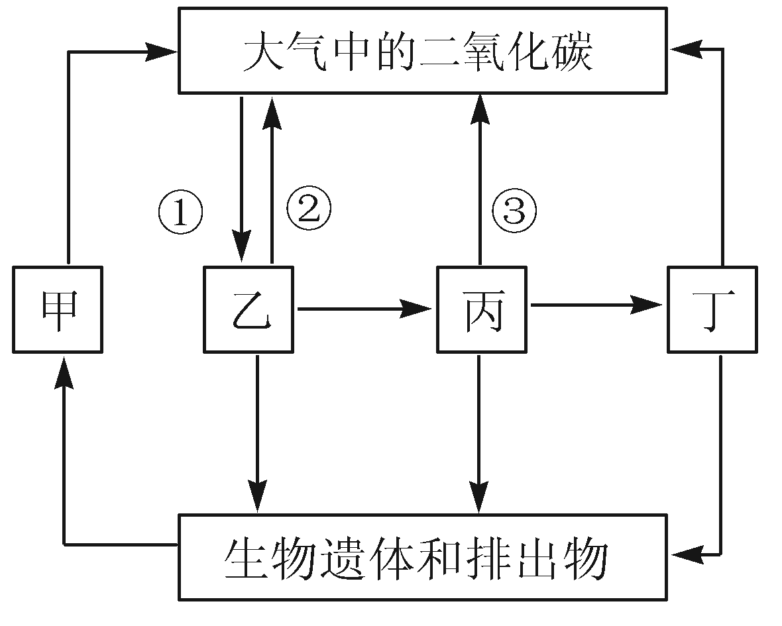
A．图中③表示的生理过程是呼吸作用
B．图中甲代表的生物是腐生细菌和真菌等
C．图中乙丙丁三者组成的食物链是：乙→丙→丁
D．能量沿着食物链流动，在丁这一级生物体内积累最多
19．下列生物中属于原核生物的是( )
A．大肠杆菌 B．木耳
C．酵母菌 D．霉菌
20．(2009保定)下图中体现细胞分化的是( )
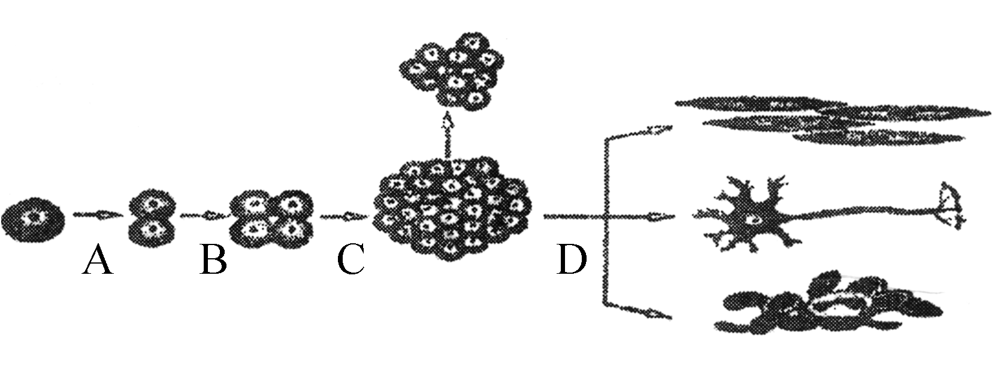

第Ⅱ卷(共50分)
二、简答题(本题有5小题，每空2分，共30分。)
21．番茄用开水烫过后可以撕去一层薄薄的皮，这层皮属于________组织。表皮以内的部分主要是________组织。切开番茄，有许多汁液流出，汁液来自细胞结构中的________。

22．(2008金华)如图是生态系统中碳循环的示意图，图中“→”表示碳的流动方向．请回答下列问题：
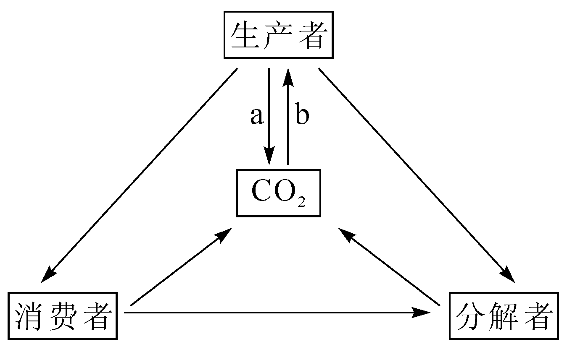
(1)假如该生态系统中有大白菜、蝗虫、油菜、兔子和真菌等生物，其中属于消费者的有________。
(2)图中a过程表示生产者新陈代谢中的________作用。
(3)生态系统中，进行物质循环的同时伴随着________流动。
21世纪教育网
23．(2008义乌)生物的各种生命活动，如运动、生长、繁殖等，都要消耗能量。如图所示为生物生命活动的能量流动示意，从图中信息可知：鹰、鼬、鼠等消费者所需的能量是通过________来传递的，它们进行生命活动的能量最终来源于________。
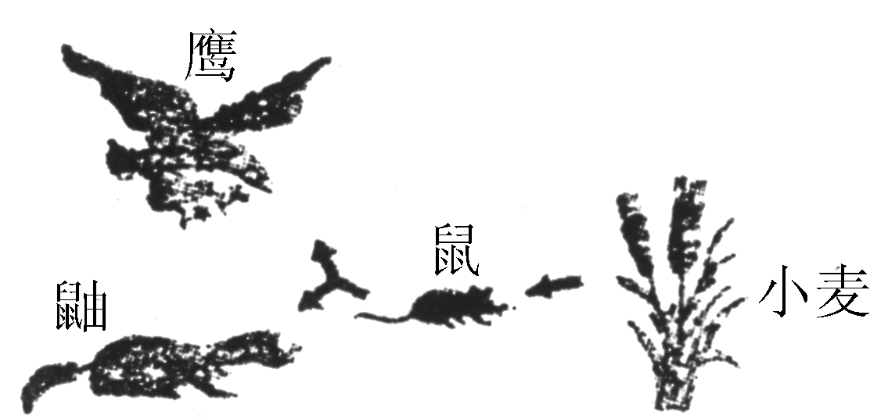
24．如图所示是常见的几种植物，请据图回答问题。
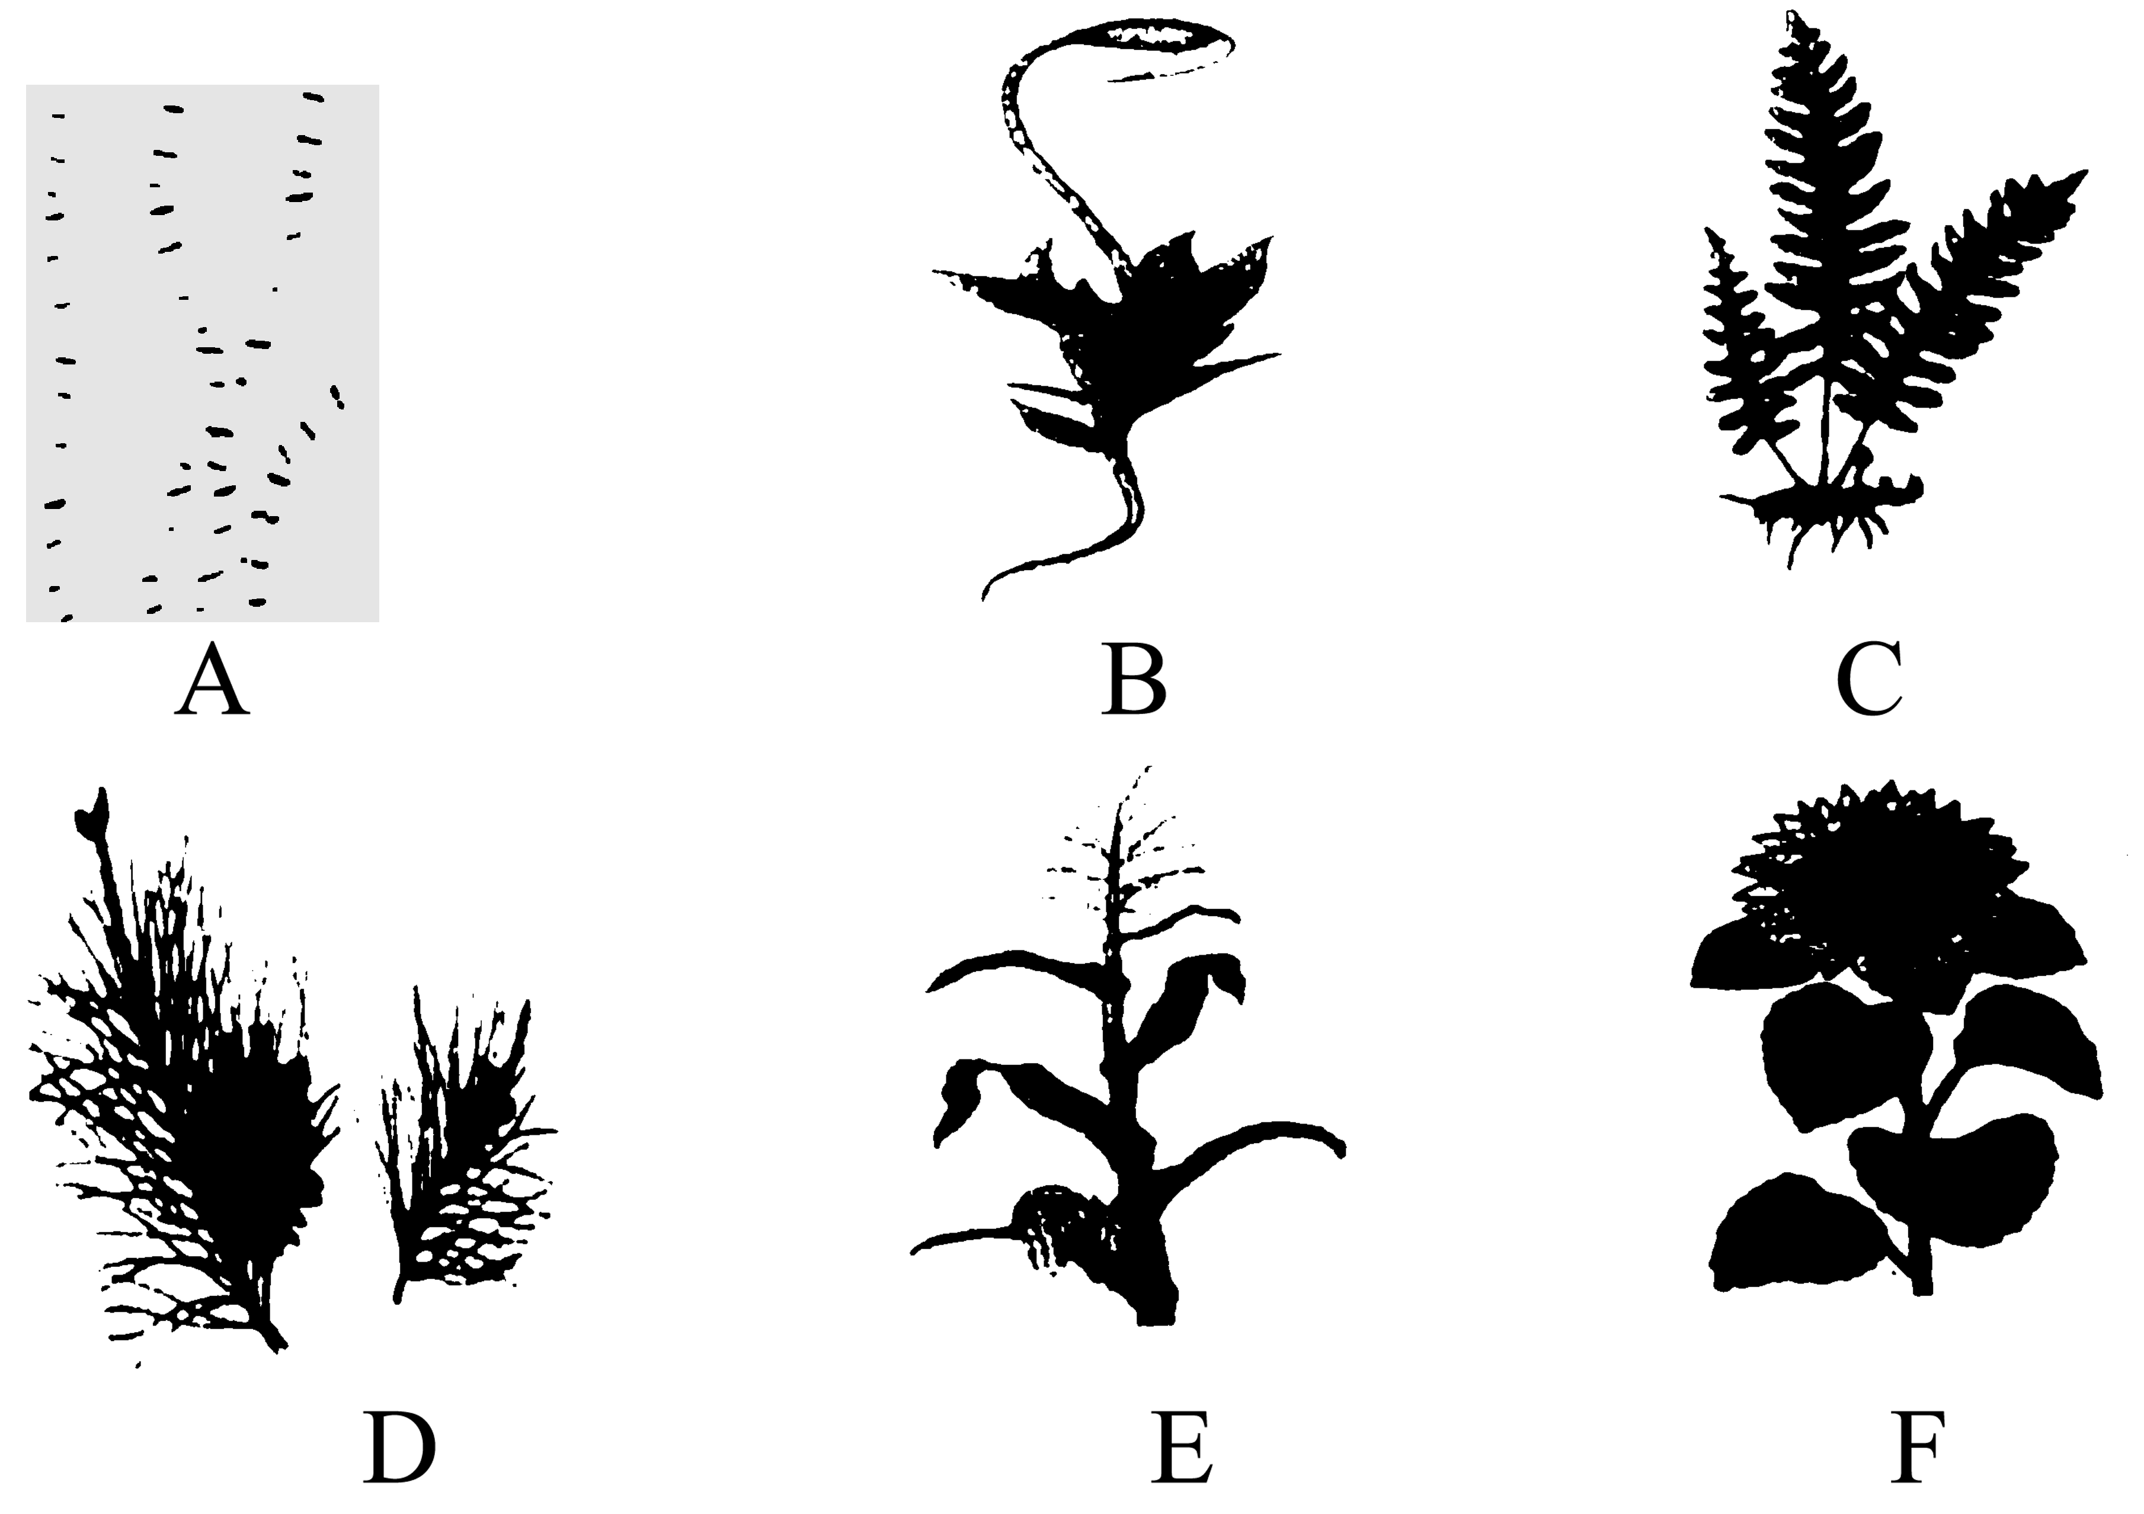
(1)在以上植物中，属于种子植物的是________；可以用孢子繁殖后代的植物是________；没有根、茎、叶分化的是________。
(2)D和F的不同是____________________。
(3)你能把以上植物所属的类群按从低等到高等的顺序排列吗？________。
25．在用显微镜观察人体口腔上皮细胞的实验中，制作细胞临时装片时，首先要在载玻片上滴一滴________。装片制成后，在盖玻片一侧加一滴亚甲基蓝溶液，在相对应的另一边用吸水纸吸水，这里亚甲基蓝溶液的主要作用是________以便观察。
三、实验探究、分析题(本题有2小题，每空2分，共20分)

26．“潮虫”(见图)又称“鼠妇”，属于节肢动物。体呈椭圆形，长约15－20毫米，生活在陆地阴暗潮湿处，人们常在花园、山坡或草坪等处潮湿的花盆、石块下发现它。当人们移开花盆、翻开石块后，它就会很快地爬到其它隐蔽的地方去。这是光在影响它的生活吗？现在提供鼠妇20只、硬纸盒、湿泥土、记录本、计时器、手电筒，纸板和玻璃板等供你选用，请设计一个探究光照是否影响鼠妇生活的实验。
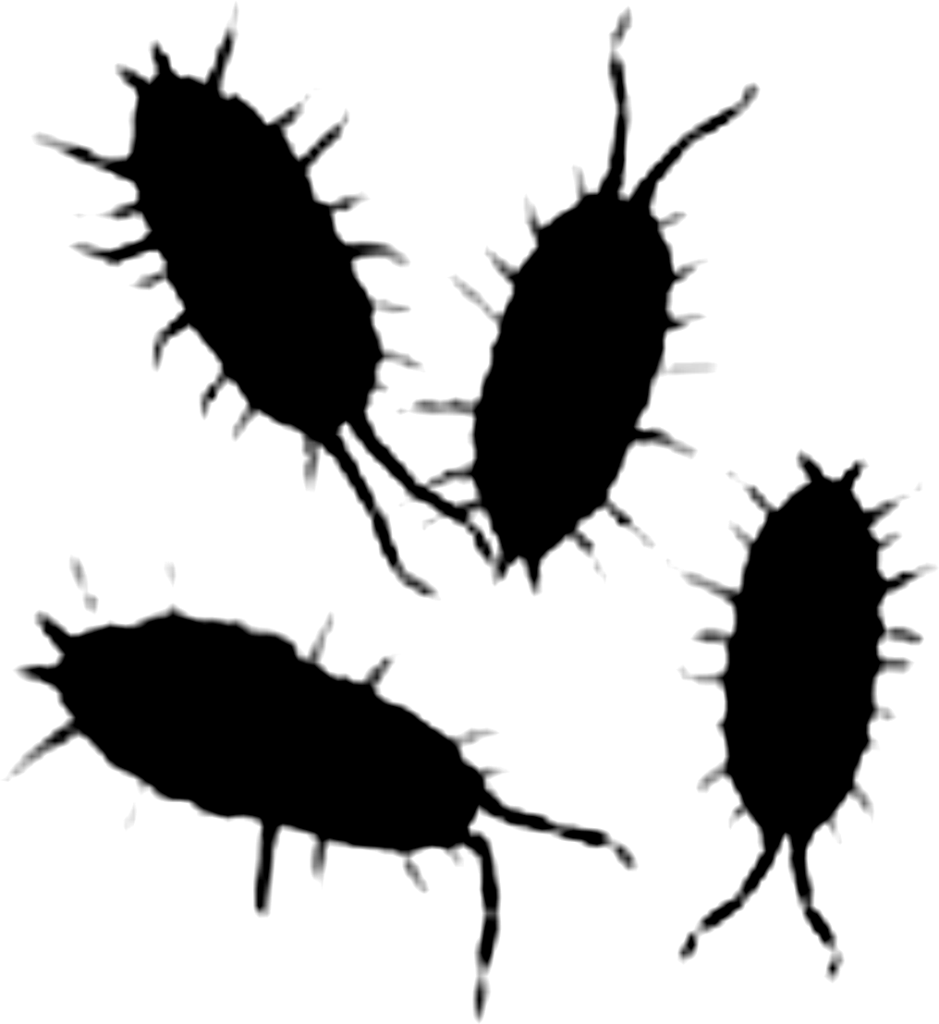
(1)你提出的问题是：_____________________________________________________。[21世纪教育网]
(2)你的实验假设是：_____________________________________________________。
(3)你的实验方法和步骤：先在硬纸盒内铺一层湿泥土，并在中央划一条线，再
_______________________________________________________________。
(4)你预期结果是：_______________________________________________________。
(5)实验结束后，应该将鼠妇_______________________________________________。
27．(2010金华)据报道，北京孔庙内有101棵古柏和3棵古槐树，它们最长的已有700多年树龄，最短的也在100年以上。饱经风霜的树干随处可见被害虫侵蚀的痕迹。据调查，古树上有红蜘蛛、蚜虫、草蛉、七星瓢虫、麻雀、花喜鹊等6种动物，它们之间的关系可用如下食物网简图表示。请结合图示回答问题：
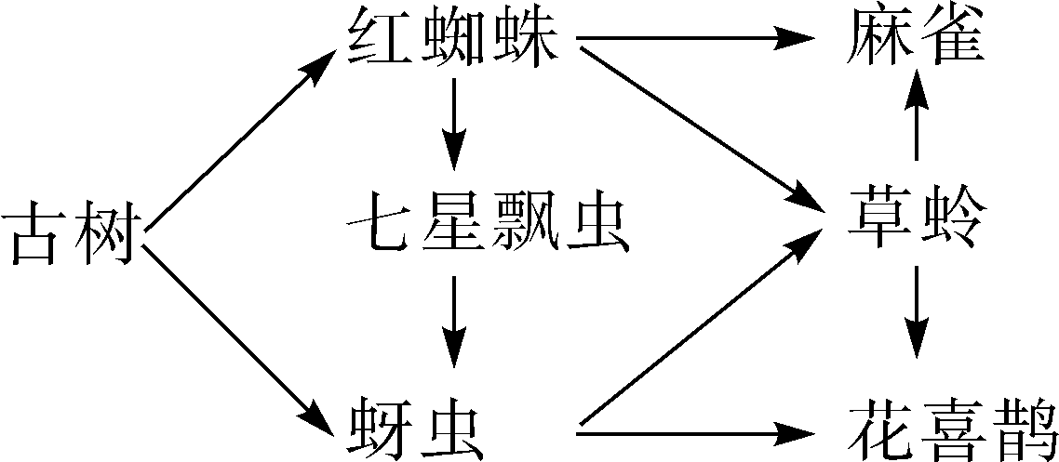
(1)该食物网中的红蜘蛛、蚜虫是危害古树的害虫，它们是生态系统成分中的________。在该生态系统中占主导地位的是________。
(2)该食物网中最长的食物链有________条。
(3)请你写出一条最短的食物链__________________。在这条食物链中，能量是以__________________能的形式流动的。

中考科学专题集训(一)
一、选择题
1. D 2. A 3. C 4. B 5. D 6. C 7. C 8. A 9. B 10. C 11. A 12. A 13. B 14. A 15. D 16. D 17. C 18. D 19. A 20. D
二、简答题
21. 保护组织。营养；液泡。 22. (1)蝗虫、兔子。(2)呼吸。(3)能量 23. 食物链，太阳能。 24. (1)DFE BC A (2)D的种子没有果皮包被，F的种子有果皮包被。(3)ABCDEF 25. 生理盐水，染色。
三、实验探究、分析题
26. (1)光照是否影响鼠妇生活？ (2)鼠妇喜欢生活在暗处(或鼠妇喜欢生活在明处)。 (3)答案要求：要求有明暗对照和观察记录且条理清晰即可 (4)暗处鼠妇的数量多于明处 (5)放回大自然
27. (1)初级消费者 古柏和古槐 (2)4 (3)古树→红蜘蛛→七星瓢虫(或“古树→红蜘蛛→麻雀”；或“古树→蚜虫→七星瓢虫”，或“古树→蚜虫→花喜鹊”) 化学

